# ניסויים קלאסיים

לאחר שהתלמידים מדדו את תנועתם, אפשר לגשת לדוגמאות של תנועה במערכות קלאסיות. הדוגמה הראשונה שעשויה לעלות על הדעת היא מדידה של נפילה חופשית. ההמלצה המובאת כאן היא לערוך מדידות בעלות סיכוי הצלחה גבוה, שיאפשרו לבסס את הביטחון של התלמידים במדידות במהלך של חצי שעה, שבה יוצגו מערכות וייערך דיון. בכל מערכת התלמידים יתבקשו לסרטט השערה משלהם באשר לגרף הצפוי, לערוך דיון על ההצעה ולרשום השערה כיתתית מוסכמת. רק בעקבות אלה מריצים את הניסוי ורואים במה צדקנו ובמה טעינו.

**תנועה ישרה אופקית:** הגרף שלפנינו מתאר תנועה כזאת שבה עגלה מתרחקת מן המכשיר, פוגעת בקצה המסילה וחוזרת על עקבותיה:

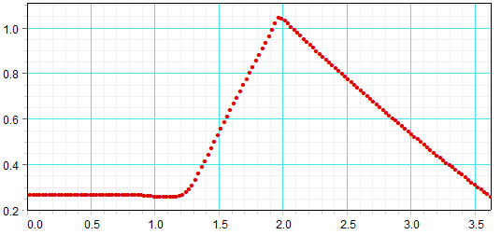

זמן (שניות)

מרחק

(מטרים)

ייתכן מאוד שהתלמידים שיערו כי מדובר בשני קווים ישרים (הלוך ושוב) בגלל הפשטות של הקו הישר. מכל מקום, זה מה שמתקבל בניסוי, אך אין מדובר במסקנה טריוויאלית, אלא בעיקרון עמוק של הטבע (התמדה). הניסוי הזה נעשה על מסילה טובה, עם חיכוך נמוך, מן הסוג שנמצא בבתי ספר תיכוניים רבים (לא מסילת אוויר). פלס שימש לווידוא האופקיות.

זמן (שניות)

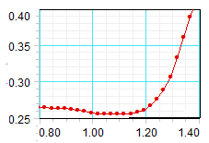

מרחק

(מטרים)

במשך קרוב לשנייה מתחילת המדידה העגלה עמדה במנוחה. לאחר מכן, במשך כחצי שנייה, העגלה הונעה על המסילה (באמצעות ידו של המשגר, שנזהר כי ידו לא תיכנס בין העגלה למכשיר המדידה, אך דחף דחיפה נמרצת כדי שהשפעת החיכוך תהיה מזערית. ניתן להבחין כי בתחילת הדחיפה העגלה הוסטה מעט לאחור). שלב זה מסומן בגרף באמצעות המלבן המקוטע השמאלי, שמיוצג בהגדלה כאן בצד שמאל.

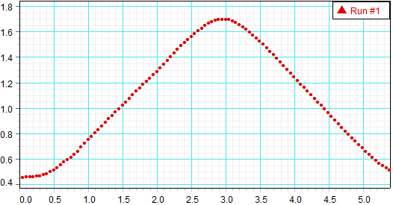המלבן המקוטע האמצעי מייצג את פרק הזמן שלאחר מכן, כאשר איננו דוחפים את העגלה, והיא הולכת ומתרחקת ממכשיר המדידה. גרף מקום-זמן נראה ישר. הדבר מעיד על מהירות קבועה. המלבן המקוטע השלישי מייצג את חזרת העגלה, לאחר שהתנגשה עם "קיר" (במקרה זה ההתנגשות לא הייתה פיזית – העגלה הוחזרה על ידי דחייה מגנטית קצרת טווח). גם הפעם הקו נראה ישר למדי (אם כי מסתמן שינוי קל בשיפוע לקראת "הסוף"). אנו רואים כי גם החזרה מתנהלת במהירות די קבועה. השיפוע המתון יותר בחזרה מעיד על כך שהמהירות בשלב החזרה קטנה יותר. מתקבלים שני קווים ישרים (למדי), שמייצגים את התנועה הלוך ושוב. הסדירות של התנועה עושה רושם. אפשר לתת לתלמידים לנסות לנוע כך שייווצר גרף ובו קו ישר. מתברר כי זה מצריך אימון. לאחר אימון כזה אפשר לקבל גרף כמו זה שמשמאל. מתברר כי העגלה מסוגלת לעשות זאת ללא כל אימון מקדים. אין מדובר בשליטה עצמית של העגלה, שהרי איננו מייחסים לה תודעה ואיננו מאנישים אותה. מתברר כי בתנאים מסוימים גופים נעים במהירות קבועה. זה קרה מן הרגע שהפסקנו להניע את העגלה. מתברר כי ללא גורם משפיע חיצוני העגלה נעה במהירות קבועה